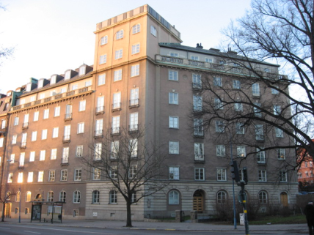

Information till medlemmar och hyresgäster i Brf. Hornblåsaren 5

Den lagstadgade periodiska ventilationskontrollen som omfattar alla flerfamiljsfastigheter, (OVK- besiktning), för fastigheten Hornblåsaren 5 skall genomföras under 2013. Ett antal av föreningens medlemmar har under de senaste åren påtalat olägenheter förknippade med ventilationen i fastigheten som matosinträngning, röklukt från skorstenskanaler och upplevd ”dålig luft”.
Ventilationen i vår fastighet har huvudsakligen självdrag vilket är mycket vanligt i äldre fastigheter, detta kräver att till- och frånluftsförsörjning till alla lägenheter fungerar som avsett för att säkra en god luftkvalitet, för att undvika kallras och andra olägenheter vintertid. Styrelsen har i samråd med en sakkunnig konsult tagit fram ett program för genomgång av ventilation och värme i hela fastigheten med detta innehåll;
Okulär besiktning av ventilationssystemet i sin helhet, till och frånluft i samtliga lägenheter och lokaler, därefter förslag på lämpliga åtgärder för att avhjälpa eventuella brister eller förslag till förbättringar av funktion/ driftekonomi och en plan för genomförande. Arbetet innefattar därefter en slutlig injustering av värmeförsörjningen till alla lägenheter för att säkerställa en bra boendemiljö och driftekonomi för alla i vår fastighet samt en genomförd och protokollerad OVK- besiktning enligt gällande regelverk.
Arbetet kommer att påbörjas under September månad, koordineras genom vår förvaltare på JWN, och utföras av Broxvall Energi och Fastighetsteknik som är certifierade för att utföra OVK och har stor erfarenhet från denna typ av arbete. Vi kommer att behöva tillgång till er lägenhet för att utföra arbetet men information om detta och en tidplan kommer att meddelas i god tid innan arbetet påbörjas så att vi kan få tillträde eller nycklar till alla lägenheter/ lokaler i fastigheten.

Stockholm 130806,för styrelsen i Brf Hornblåsaren 5
Erik Sundblad e.u.

